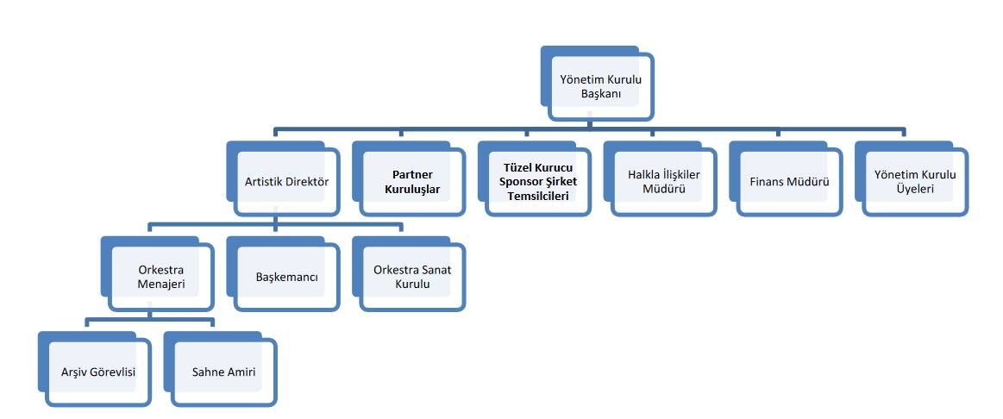

Yönetim Kurulu Başkanı ( YKB ): Uğur TÜRKMEN

Artistik Direktör (AD): Cihat AŞKIN

Orkestra Müdürü: Bahadır ÇOKAMAY

Arşiv Görevlisi: Barış KARABULUT

Başkemancı: Eda DELİKÇİ

Partnerler:

* Çanakkale Belediyesi
* Çanakkale Onsekiz Mart Üniversitesi Üniversitesi
* Müzik Uygulama ve Araştırma Merkezi
* Müzik ve Sahne Sanatlarını Geliştirme Derneği

Halkla İlişkiler Sorumlusu: Ulaş Çabuk